1. Progress Proyek Strategis Tahun 2021

a. Progress Proyek Strategis Lembaga Tahun 2021, adalah sebagai berikut:

|  |  |  |  |  |
| --- | --- | --- | --- | --- |
| **Periode** | **Target** | **Realisasi** | **Pencapaian Minggu ini** | **Pencapaian Minggu lalu** |
| 0 | 0 | 0 | 0 | 0 |

b. Perkembangan Progress Proyek Strategis Lembaga Tahun 2021dari awal tahun sampai dengan sekarang dapat dilihat dari grafik dibawah ini:

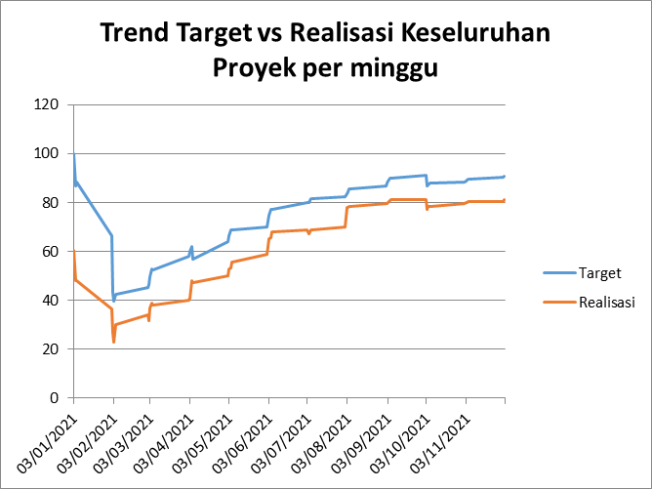

c. Apabila dilihat dari detail masing-masing proyek, maka progress penyelesaian pada proyek adalah sebagai berikut:

|  |  |  |  |  |  |  |
| --- | --- | --- | --- | --- | --- | --- |
| No | Status | Minggu Lalu | | Minggu Ini | | # |
| Julmah | % | Julmah | % |
| 3 |  | 4 | 40 | 3 | 30 | ↓ |
| 4 |  | 4 | 40 | 4 | 40 | − |
| 5 |  | 1 | 10 | 1 | 10 | ↑ |
| 6 |  | 1 | 10 | 2 | 20 | − |
| Total | | 10 | 100% | 10 | 100% |  |

Keterangan:

1. Status Merah jika pencapaian <85% dari targetnya

2. Status Kuning jika pencapaian >=85% dan <100% dari targetnya

2. Status Hijau jika pencapaian >=100% dan <110% dari targetnya

2. Status Biru jika pencapaian >=110% dari targetnya

Progres Proyek diminggu ini mengalami sedikit penurunan dari minggu sebelumnya dan tidak dapat perubahan status pada proyek. Perkembangan status proyek strategis per minggu dapat dilihat pada grafik dibawah ini:

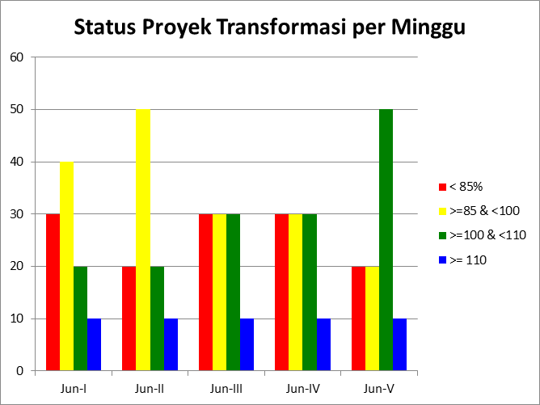

d. Progress realisasi anggaran seluruh proyek transformasi tahun 2021 sebagai berikut:

|  |  |  |  |  |
| --- | --- | --- | --- | --- |
| Total Anggaran | Estimasi Realisasi | | | % |
| Realisasi | Komitmen | Jumlah |
| Rp200.239.890.000 | Rp3.365.489.100 | Rp37.546.500.000 | Rp40.911.989.100 | 20.43% |